**魔识985学堂周末理综课程第六次作业答案**

**DAY1**

1. 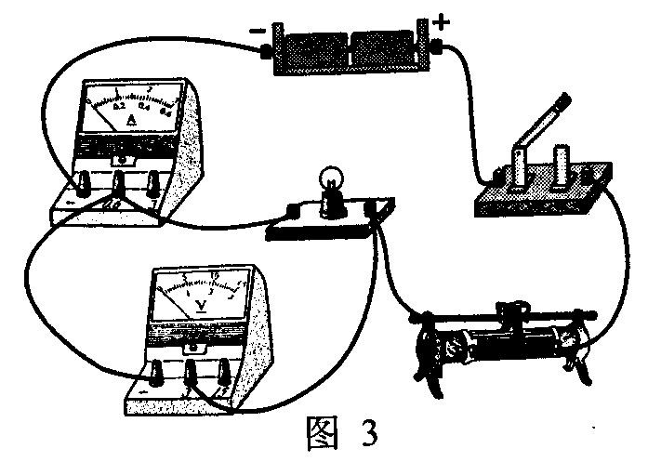**（1）**
2. **左 灯泡短路**
3. **变阻器连入电路的阻值太大，小灯泡的实际电功率太小**
4. **0.75 越大**
5. **（1）游码未移至标尺的零刻度线处（2）①18.6 ②30 ③0.62**

**（3）②将木块轻放入玻璃杯中，待它漂浮时，用刻度尺测出杯中水的深度为h ④**

1. **（1）不受（2）20欧**

**（3）电流0.3安，质量4kg**

**（4）增大**

**DAY2**

1. **（1）**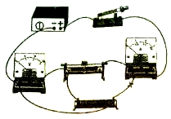

**（2）0.4 2（3）20欧，25欧，30欧**

1. **（1）5.4*10^7J（2）2000N（3）25%**

**3.（1）L2（2）30欧（3）8*10^4N**

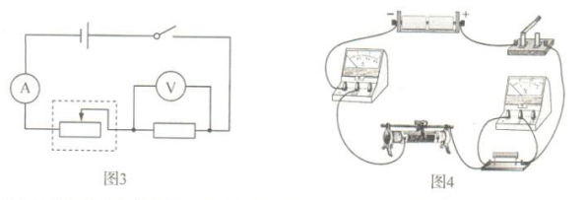**DAY3**

1. **（1）**

**（2）②调节滑动变阻器，使电压表示数为1.5V，记下I2**

**③换用阻值更大的滑动变阻器（在电路中串联一个电阻；减小电源电**

**压；把R3换为阻值为15Ω的定值电阻）**

**（3）当电压一定时，电流与电阻成反比**

1. **（1）机械 电（2）500A（3）2.2*10^5kg**
2. **（1）等于 正方体处于静止状态，根据二力平衡条什，推力等于摩擦力**
3. 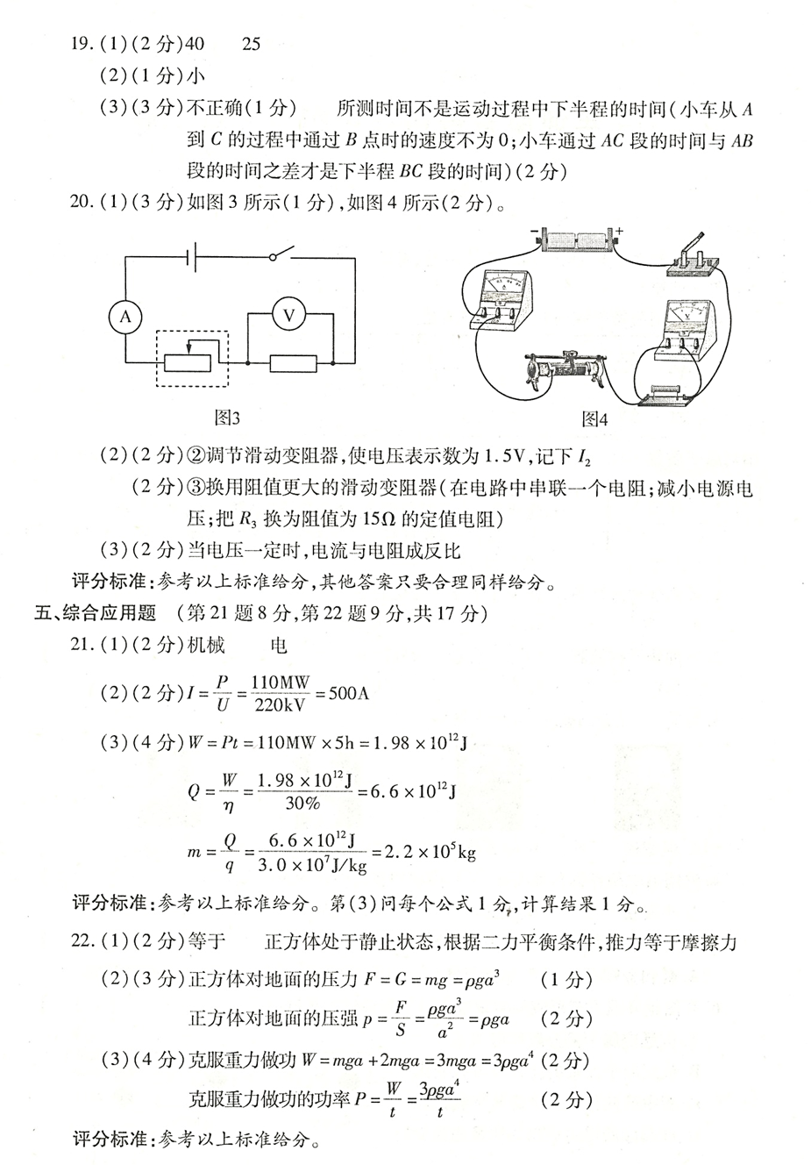

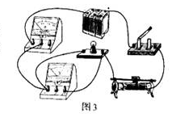**DAY4**

1. **（1）**
2. **灯泡断路**
3. **电压表 1.52**
4. **2 3.8 1 **

**2.（1）减小压强 增大摩擦（2）1*10^5N（3）6.4*10^9J**

**3.（1）太阳 电**

**（2）160kW·h**

**（3）64kg（4）清洁无污染；可再生；节约化石能源**

**DAY5**

**1.（1）**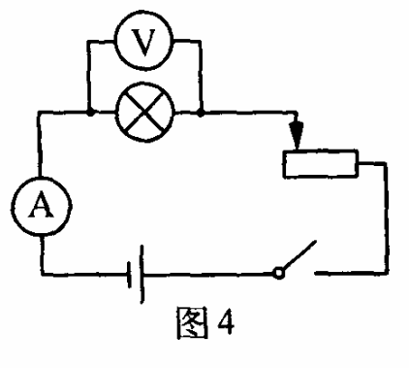

**（2）滑动变阻器接人电路的阻值太大，电流过小，小灯泡的实际功率较小，没有达到发光功率。**

**（3）移动滑动变阻器的滑片，使电压表的示数等于2.5V**

**（4）0.5 1**

1. **（1）1.08×107J（2）103kg 5**
2. **（1）有用功4000J 额外功1000J**
3. **80%**

**（3）应选择型号为“220V 0.8kW”的电动机**